T.C.
İZMİR DEMOKRASİ ÜNİVERSİTESİ
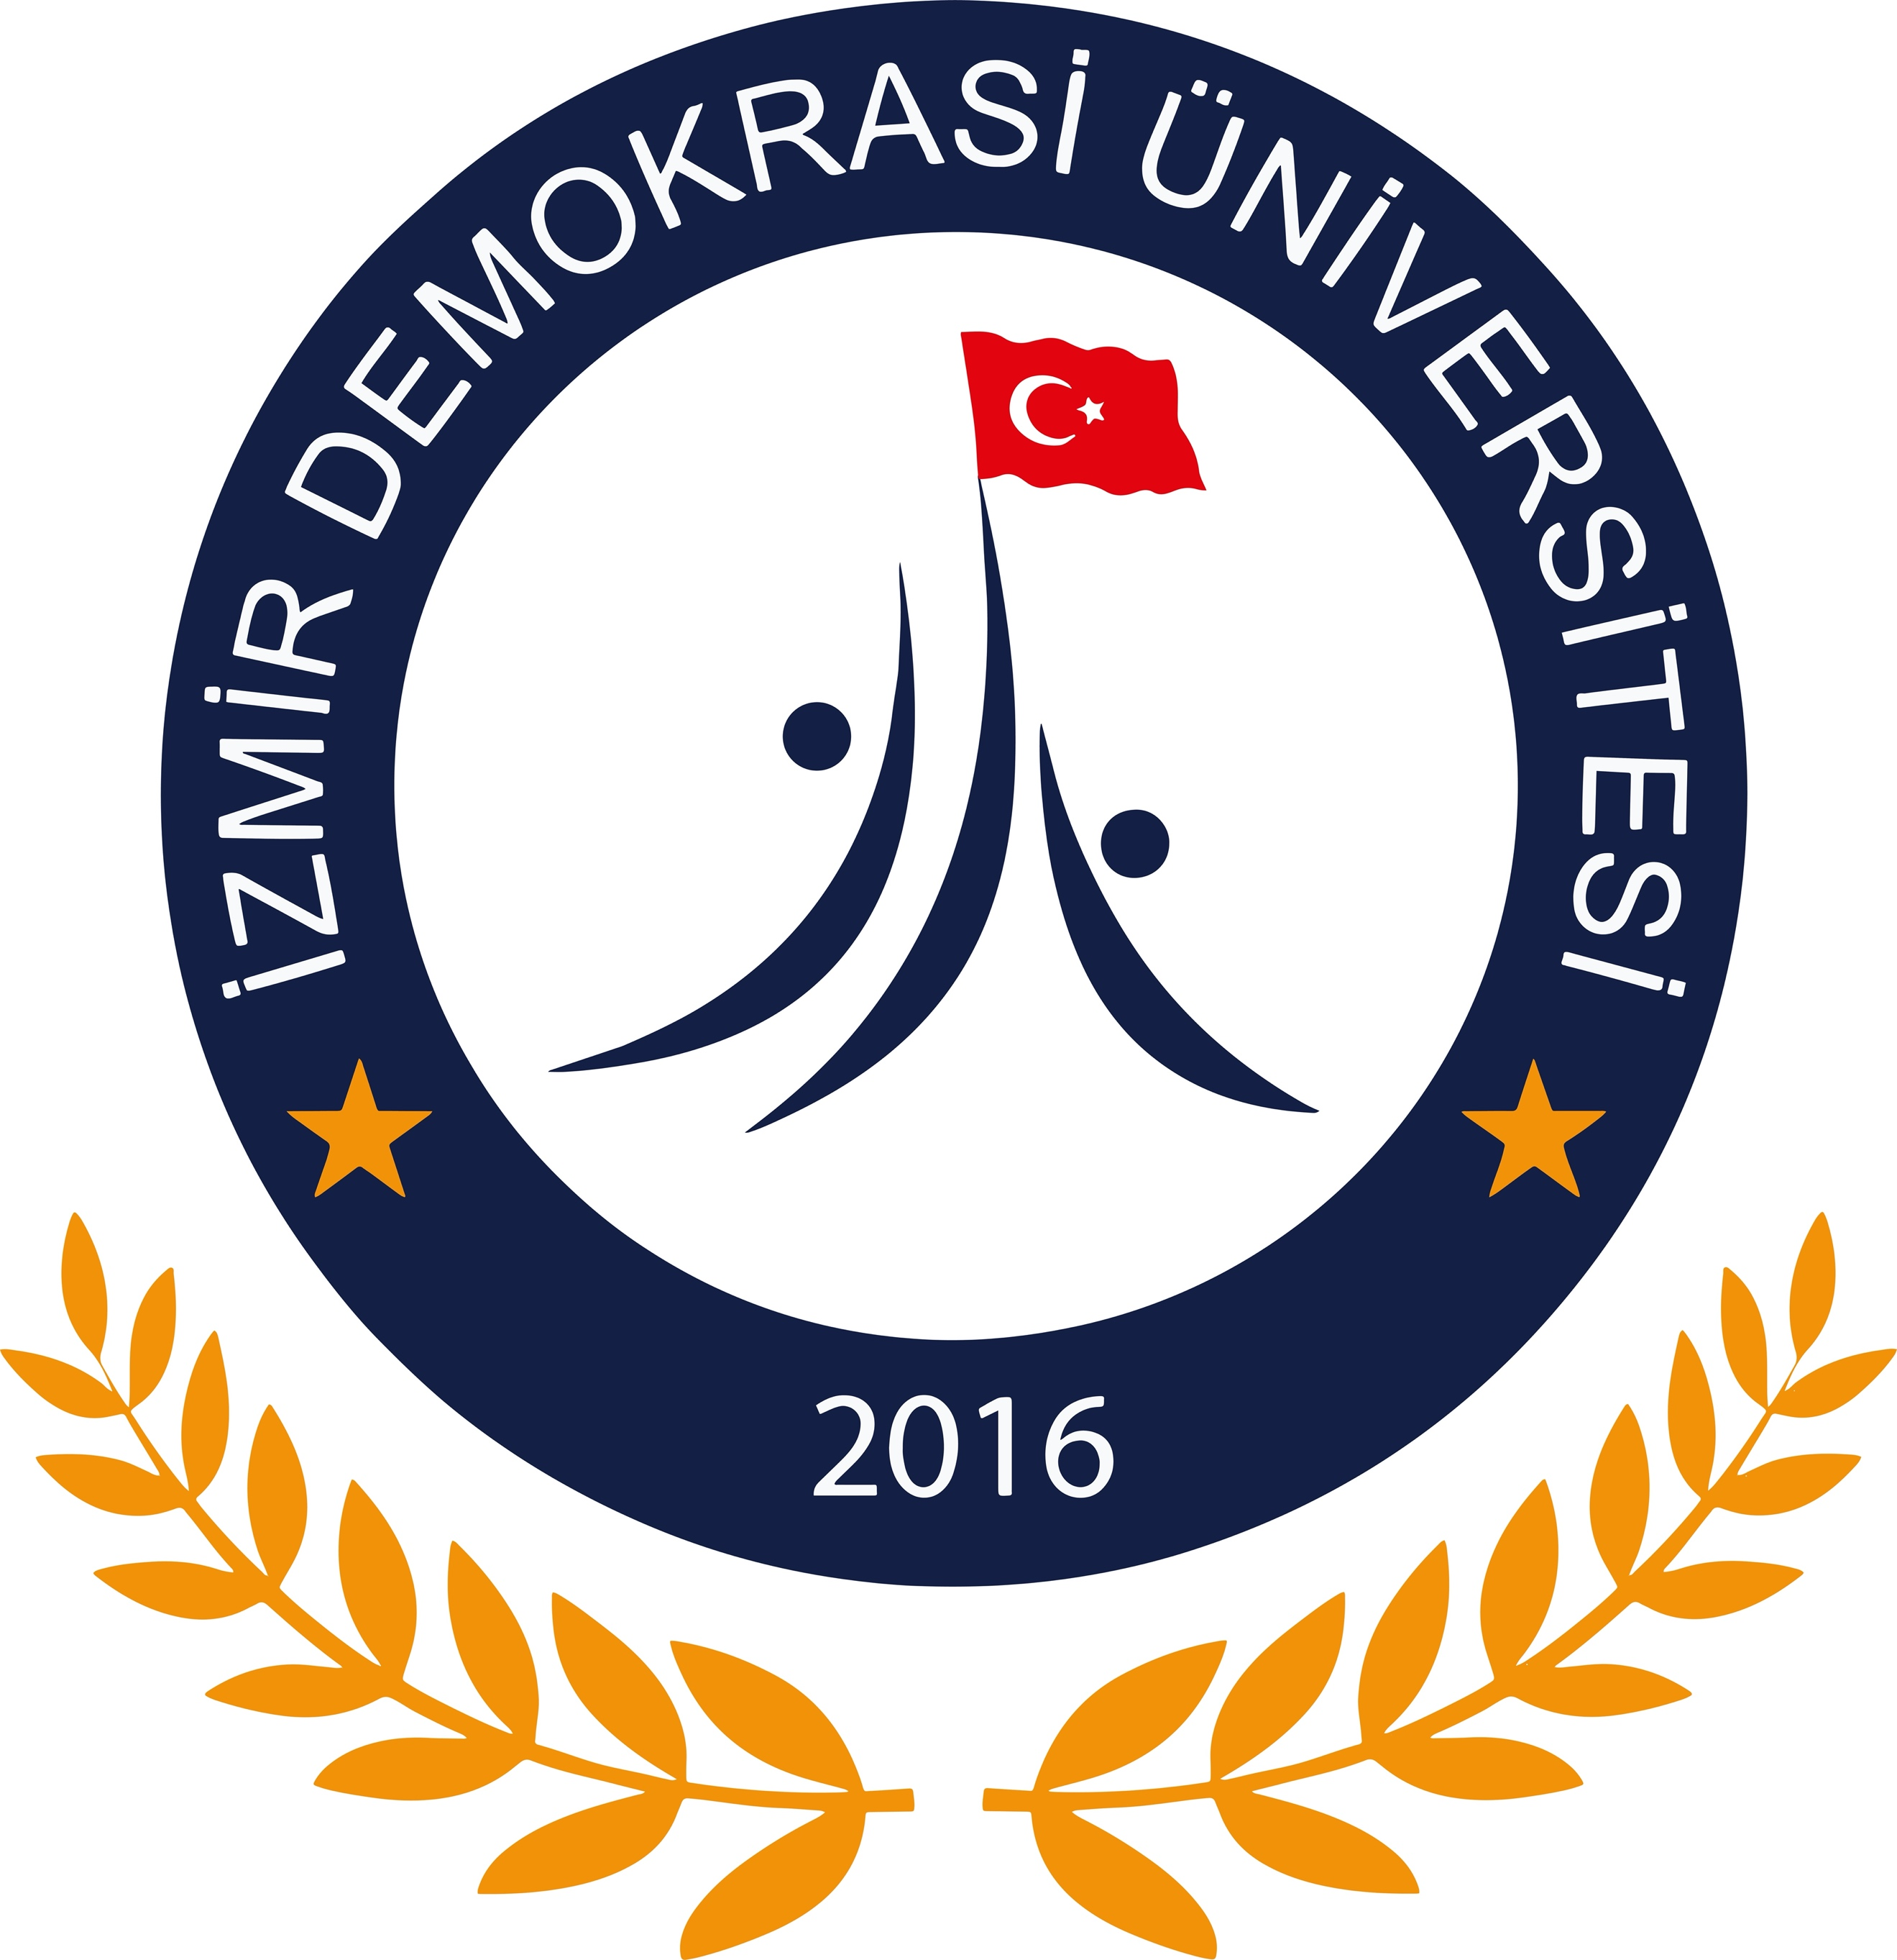
SOSYAL BİLİMLER ENSTİTÜSÜ

DOKTORA YETERLİK
SÖZLÜ SINAV SORULARI

Sınav Tarihi
....../....../..........
Öğrencinin
Adı Soyadı:
Enstitü No:

ÜNVANI, ADI SOYADI | YAZILI SINAV PUANI | İMZA

Doktora Yeterlik Sözlü Sınav Soru ve Cevapları

Soru 1:

